BỘ GIÁO DỤC VÀ ĐẠO TẠO

FUNIX

BÁO CÁO

XÂY DỰNG HỆ THỐNG QUYÊN GÓP TỪ THIỆN

BẰNG CÔNG NGHỆ WEB



Giáo viên hướng dẫn: *Nguyễn Thanh Hải*

Sinh viên thực hiện: *Trần Lý Nam*

Mã học viên: *FX17215*

*Hồ Chí Minh, tháng 12 năm 2012*

NHẬT KÝ THAY ĐỔI

|  |  |  |  |  |  |  |
| --- | --- | --- | --- | --- | --- | --- |
| STT | Ngày hiệu  lực | Phiên bản | Mô tả thay đổi | Lý do | Người kiểm tra | Người duyệt |
| 1 | 20/12/2012 |  | Task 1, 2 |  |  |  |
| 2 |  |  |  |  |  |  |
| 3 |  |  |  |  |  |  |
| 4 |  |  |  |  |  |  |

1 TỔNG QUAN 5

***1.1*** ***Mục đích* 5**

***1.2*** ***Phạm vi* 5**

***1.3*** ***Thuật ngữ, Định nghĩa, Từ viết tắt* 5**

***1.4*** ***Tài liệu tham khảo* 5**

***1.5*** ***Tổng quan* 5**

**2** **YÊU CẦU CHỨC NĂNG DỰ ÁN 2: QUYÊN GÓP TỪ THIỆN** 7

***2.1*** ***Chức năng Đăng ký người dùng mới 7***

***2.2*** ***Chức năng Đăng nhập & Kiểm soát truy cập 7***

***2.3*** ***Chức năng cấp lại mật khẩu (quên mật khẩu) 7***

***2.4*** ***Quản lý đợt quyên góp (Entity 1) 7***

***2.5*** ***Thêm/Cập nhật đợt quyên góp (Entity 1) 8***

***2.6*** ***Quản lý người dùng 8***

***2.7*** ***Thêm/Cập nhật người dùng 8***

***2.8*** ***Thực hiện việc quyên góp (Entity 2) 8***

***2.9*** ***Quản lý lịch sử các lần quyên góp (Entity 2) 8***

***2.10*** ***Trang Landing Page 8***

***2.11*** ***Một số chức năng mở rộng khác 9***

3 YÊU CẦU PHI CHỨC NĂNG (NÂNG CAO) 10

***3.1*** ***Tính dễ sử dụng (Usability)* 10**

***3.2*** ***Tính đáng tin cậy (Reliability)* 10**

***3.3*** ***Tính hiệu năng (Performance)* 10**

4 THIẾT KẾ KIẾN TRÚC, THI CÔNG 11

***4.1*** ***Các thành phần trong ứng dụng* 11**

***4.2*** ***Tổ chức CODE* 11**

***4.3*** ***Quy ước viết CODE* 11**

5 THIẾT KẾ DỮ LIỆU 13

***5.1*** ***Lược đồ cơ sở dữ liệu* 13**

***5.2*** ***Liệt kê danh sách các bảng dữ liệu* 13**

***5.3*** ***Đặc tả chi tiết từng bảng dữ liệu* 13**

6 HƯỚNG DẪN SỬ DỤNG 16

***6.1*** ***Danh sách chức năng dành cho USER* 16**

***6.2*** ***Danh sách chức năng dành cho MANAGEMENT (ADMIN)* 17**

7 cài đặt ỨNG DỤNG 21

***7.1*** ***Cài đặt Database* 21**

***7.2*** ***Cài đặt Server* 21**

***7.3*** ***Cài đặt Web App* 21**

8 Kết quả đạt được và Hướng phát triển 22

***8.1*** ***Kết quả đạt được* 22**

***8.2*** ***Đã hoàn thành* 22**

***8.3*** ***Còn hạn chế* 22**

***8.4*** ***Hướng phát triển* 22**

# 1. TỔNG QUAN

## Mục đích

Xây dựng Hệ thống quyên góp từ thiện bằng công nghệ WEB giúp người dùng theo dõi và tham giahỗ trợ cho các trường hợp khó khăn trong cuộc sống. Đồng thời hệ thống cũng cung cấp nhiều tính năng quản trị website.

## Phạm vi

Phạm vi của dự án là tạo ra một hệ thống website quyên góp từ thiện hoạt động tốt trên nhiều thiết bị (PC, laptop, máy tính bảng, điện thoại di động).

## Thuật ngữ, Định nghĩa, Từ viết tắt

Một số khái niệm được sử dụng trong tài liệu

|  |  |  |
| --- | --- | --- |
| Stt | Từ viết tắt | Ý nghĩa |
| 1 | - Entity 1 | Thực thể biểu diễn thông tin một đợt quyên góp |
| 2 | - USER | Người dùng tự do hay người quyên góp. |
| 3 | - ADMIN | Người quản trị hệ thống. |
| 4 | - Entity 2 | Thực thể biểu diễn một lần quyên góp của người quyên góp |
| 5 | - Email | Thư điện tử |
| 6 | - Password | Mật khẩu |
| 7 | - Thumbnail | Hình ảnh thu nhỏ |
| 4 | - Menu | Danh sách |
| 5 | - Link | Đường dẫn trang web |
| 6 | - Null | Rỗng |
| 7 | - Not null | Không rỗng |

*Bảng danh sách các từ viết tắt*

## Tài liệu tham khảo

- Hệ thống quyên góp của Momo: <https://momo.vn/trai-tim-momo>

- Hệ thống quyên góp của Quỹ Bông Sen:<https://quybongsen.org/>

## Tổng quan

Hiện nay xã hội ngày càng phát triển nhưng tình cảm giữa người với người thì lại ngày một mờ nhạt. Chúng ta mãi theo đuổi những tiện nghi vật chất mà quên đi những điều ý nghĩa quanh mình. Với mong mỏi lan toả những nghĩa cử cao đẹp trong đời sống, giúp mọi người yêu thương nhau hơn, hệ thống quyên góp từ thiện online sử dụng công nghệ WEB được ra đời. Hệ thống được xây dựng nhằm cung cấp cho người dùng các trải nghiệm hữu ích sau:

* Đối với người dùng thông thường (người quyên góp) :
* Chức năng hiển thị thông tin các đợt quyên góp đang diễn ra cũng như đã kết thúc
* Chức năng thực hiện quyên góp giúp người dùng tham gia giúp đỡ các trường hợp đang gặp khó khăn
* Các chức năng xử lý đăng nhập, đăng ký, đăng xuất, phân quyền truy cập.
* Các chức năng thay đổi mật khẩu, thay đổi thông tin cá nhân, cấp lại mật khẩu qua email.
* Chức năng xem lại lịch sử các đợt quyên góp đã ủng hộ
* Đối với người dùng quản trị (người tạo quyên góp) :
* Chức năng quản lý thông tin các đợt quyên góp đang diễn ra cũng như đã kết thúc
* Chức năng quản lý thông tin người dùng
* Chức năng quản lý thông tin đóng góp của người dùng

# 2. YÊU CẦU CHỨC NĂNG DỰ ÁN 2: QUYÊN GÓP TỪ THIỆN

Hệ thống hỗ trợ việc quyên góp phục vụ cho công tác từ thiện. Hệ thống cho phép đăng các quyên góp và thực hiện hiện quyên góp online.

## Chức năng Đăng ký người dùng mới

- Người dùng có thể tiến hành quyên góp dưới 2 hình thức:

* Hình thức 1: trực tiếp tham gia quyên góp mà không cần tạo tài khoản. Tuy nhiên người dùng cũng cần cung cấp số điện thoại để hệ thống ghi nhận
* Hình thức 2: đăng ký tài khoản trên website để truy cập vào hệ thống. Khi có tài khoản, người dùng có thể sử dụng tính năng: quản lý lịch sử quyên góp cũng như thay đổi thông tin tài khoản. Nếu người dùng là Admin thì sẽ được truy cập vào trang quản trị để thay đổi các thông tin web.

- Chức năng giúp lưu thông tin người dùng gồm các trường họ tên, số điện thoại, email, mật khẩu, xác nhận mật khẩu. Trong đó họ tên và email là 2 trường bắt buộc.

## Chức năng Đăng nhập & Kiểm soát truy cập

- Có 3 nhóm người dùng được quyền tiếp cận hệ thống:

* Nhóm 1 : đây là nhóm không cần phải tạo tài khoản mà vẫn xem được thông tin về các đợt quyên góp cũng như thực hiện quyên góp
* Nhóm 2 : nhóm này cần đăng ký một tài khoản trên hệ thống để sử dụng thêm các tính năng khác mà nhóm 1 không có như: xem lại lịch sử quyên góp đã tham gia, thay đổi thông tin cá nhân.
* Nhóm 3 : dành cho quản trị viên hệ thống với đầy đủ các tính năng của 2 nhóm trên và còn được bổ sung thêm các tính năng để quản lý website.

- Đối với nhóm 2 và nhóm 3: hệ thống sẽ kiểm tra thông tin email và password để cho phép người dùng truy cập vào hệ thống.

## Chức năng cấp lại mật khẩu (quên mật khẩu)

Trong trang đăng nhập sẽ có đường link với nội dung “Bạn quên mật khẩu?” để đưa người dùng đến trang reset lại password. Tại trang này, người dùng cần điền vào email để hệ thống gửi mật khẩu mới, mật khẩu cấp mới gồm 8 ký tự ngẫu nhiên (email đó phải tồn tại trong hệ thống và tài khoản chưa bị xoá)

## Quản lý đợt quyên góp (Entity 1)

- Mỗi quyên góp là một lần huy động tiền để hỗ trợ cho một hoặc nhiều hoàn cảnh đang gặp khó khăn.

- Trang này dành cho ADMIN và sẽ hiển thị các thông tin dưới dạng danh sách gồm:

* Trạng thái của đợt quyên góp (Đã hoàn thành/ chưa hoàn thành)
* Tên đợt quyên góp
* Tình cảnh cụ thể của hoàn cảnh kèm hình ảnh
* Ngày bắt đầu đợt quyên góp
* Ngày kết thúc đợt quyên góp
* Tạo mới đợt quyên góp
* Tìm kiếm thông tin đợt quyên góp trong bảng bằng cách nhập tên đợt quyên góp vào ô từ khóa hoặc chọn trạng thái theo các mục cho sẵn
* Sửa đổi thông tin từng đợt quyên góp
* Xóa từng đợt quyên góp khỏi bảng
* Xóa nhiều đợt quyên góp khỏi bảng (nếu có 1 đợt quyên góp không xóa được thì khôi phục lại trạng thái ban đầu - không xóa một đợt quyên góp nào)

- Ngoài ra, ADMIN còn có thể xuất danh sách đợt quyên góp trong bảng dưới dạng file excel

## Thêm/Cập nhật đợt quyên góp (Entity 1)

- Trang này dành cho ADMIN để chỉnh sửa thông tin của một đợt quyên góp cụ thể như Trạng thái, Tên, Ngày bắt đầu, Ngày kết thúc, tổng số tiền cần quyên góp, Hình ảnh thu nhỏ, Nội dung đợt quyên góp…

- Ứng với chức năng người dùng chọn từ trang danh sách đợt quyên góp mà ta sẽ có trang thêm hay cập nhật đợt quyên góp.

- Bên cạnh đó, trang còn có nút nhập lại dữ liệu với chức năng xóa hết các dữ liệu đã nhập, nút hủy để dừng thêm hoặc cập nhật và điều hướng về trang danh sách đợt quyên góp.

## Quản lý người dùng

Chức năng dành cho USER để cập nhật thông tin trong hệ thống cơ sở dữ liệu (đổi họ tên, số điện thoại, email và mật khẩu)

## Thêm/Cập nhật người dùng

Chức năng dành cho ADMIN để liệt kê, Thêm, Xóa, Cập nhật thông tin của một người dùng trong hệ thống cơ sở dữ liệu (họ tên, số điện thoại, email và mật khẩu)

## Thực hiện việc quyên góp (Entity 2)

- Chức năng dành cho USER để thực hiện việc quyên góp thông qua chuyển khoản bằng ATM nội địa cho một đợt quyên góp bao gồm các thông tin:

* Số tài khoản nhận quyên góp
* Ngân hàng nhận quyên góp
* Số tiền muốn quyên góp

- Sau khi người dùng quyên góp thì hiển thị thông điệp cảm ơn “Xin cảm ơn bạn đã san sẻ cùng chúng tôi.”

## Quản lý lịch sử các lần quyên góp (Entity 2)

Chức năng dành cho USER để xem lại thông tin về các đợt quyên góp mà mình đã tham gia bao gồm tên đợt quyên góp (kèm link tới bài viết) và số tiền đã quyên góp.

## 2.10 Trang Landing Page

Bao gồm trang chủ, trang giới thiệu, các trang phục vụ cho nhu cầu người dùng, các trang liên kết với website. Các trang được tiếp cận thông qua quyền người dùng (người dùng chưa đăng ký, đã đăng ký, người quản trị)

## 2.11 Một số chức năng mở rộng khác

* Đăng nhập bằng Google Users
* Đăng nhập bằng Fb Users
* Quyên góp trực tuyến qua Paypal Sandbox
* Xử lý ghi nhận quyên góp tự động từ bảng sao kê của ngân hàng dưới dạng excel file
* Cài đặt tính năng quảng cáo Google Ad

# 3. YÊU CẦU PHI CHỨC NĂNG (NÂNG CAO)

## Tính dễ sử dụng (Usability)

* Hệ thống website cung cấp các chức năng dể sử dụng, với giao diện dể nhìn, bắt mắt.
* Các chức năng, nút bấm, các mục có thể hiện ý nghĩa sẵn nên người dùng có thể hiểu ý nghĩa ngay của từng nút bấm ứng với từng chức năng của website.
* Website thân thiện và thích ứng trên các thiết bị khác nhau như PC, laptop, máy tính bản, điện thoại.
* Hệ thống có sử dụng AJAX và các API hổ trợ, để giúp người dùng có thể thao tác mượt mà hơn khi sử dụng các tính năng của hệ thống.

## Tính đáng tin cậy (Reliability)

* Hệ thống website có tính bảo mật khá tốt.
* Có phân quyền cho người dùng rõ ràng, các nhóm người dùng khác nhau sẽ có các quyền truy cập và sử dụng các chức năng khác nhau, và những nhóm người dùng không có quyền truy cập và chức năng gì thì hệ thống sẽ từ chối và không cho truy cập nếu người dùng cố truy cập. Điều này giúp bảo vệ tốt tài nguyên của hệ thống.
* Mật khẩu người dùng có sử dụng tính năng mã hóa, nên tăng cao tính năng bảo mật tài khoản cũng như thông tin cho người dùng.

## Tính hiệu năng (Performance)

* Hệ thống website được thiết kế dựa trên mô hình MVC, nên các request được xử lý nhanh và hiệu quả.
* Sử dụng các AJAX và các API hổ trợ giúp website được hoạt động mượt hơn, tải nhanh hơn khi thao tác các tính năng của hệ thống.

# 4. THIẾT KẾ KIẾN TRÚC, THI CÔNG

## Các thành phần trong ứng dụng

* OS Platform: Windows 10
* Database Server: MS SQL
* Web Server: Tomcat 9
* Third party: Eclipse IDE
* …

## Tổ chức CODE

|  |  |  |
| --- | --- | --- |
| Thư mục | Vai trò | Tương ứng |
| Context | Các lớp thực hiện giao tiếp với database | Các tiện ích bổ trợ (DBContext) |
| Controller | Các lớp cài đặt controller của hệ thống | Controller |
| Dao | Các lớp làm việc với data trong database |  |
| Model | Các lớp đóng vai trò là model của hệ thống | Model |
| Web/admin | Các chức năng dành cho người quản trị (admin) | View |
| Web/assets|media|css | Các tệp css, js, bootstrap...dùng trong thiết kế giao diện | View |
| Web/user | Các chức năng dành cho người dùng thông thường | View |

## Quy ước viết CODE

- Dự án tuân thủ các quy ước viết code tiêu chuẩn thường dùng.

- Một số quy ước viết code quan trọng trong dự án :

* Quy tắt đặt tên:
  + Đặt tên phải có ý nghĩa gắn liền với chức năng của class, phương thức, trường,..
  + Đặt tên các gói bằng chữ thường (Vd: controller )
  + Đặt tên các class, interface bắt đầu bằng chữ cái in hoa và viết hoa chữ cái đầu tiên của từng từ (Vd: DonationsController)
  + Đặt tên các phương thức, các trường bắt đầu bằng chữ cái thường và viết hoa chữ cái đầu tiên của từng từ (Vd: insertDonation)
* Quy tắc comment code :
  + Comment code ngắn gọn, rõ ràng
  + Comment những đoạn code logic phức tạp
  + Đầu mỗi class phải có comment javaDoc mô tả sơ bộ về chức năng của class
  + Đầu mỗi method phải có comment javaDoc mô tả sơ bộ chức năng của method

# 5. THIẾT KẾ DỮ LIỆU

## Lược đồ cơ sở dữ liệu

## Liệt kê danh sách các bảng dữ liệu

* Bảng Users (thông tin các tài khoản USER đăng ký)
* Bảng User_Donation (thông tin các đợt quyên góp của USER)
* Bảng Donations (thông tin về các đợt quyên góp)
* Bảng User_Donation_detail (thông tin cụ thể của đợt quyên góp từ USER)

## Đặc tả chi tiết từng bảng dữ liệu

Bảng Users

|  |  |  |  |  |  |
| --- | --- | --- | --- | --- | --- |
| Tên column | Type | Độ Dài | Khoá chính | Giá trị | Comment |
| name | nvarchar | 30 |  | null | tên người dùng |
| phone | nvarchar | 15 |  | null | số điện thoại người dùng |
| email | nvarchar | 30 | PK | not null | thư điện tử người dùng |
| password | nvarchar | 30 |  | null | mật khẩu người dùng |
| registration_date | date |  |  | null | ngày đăng ký tài khoản |
| user_role | nvarchar | 1 |  | null | vai trò người dùng (ADMIN: 1, USER: 2) |
| status | bit |  |  | null | trạng thái người dùng (Delete: 0, Use: 1) |

Bảng Donation

|  |  |  |  |  |  |
| --- | --- | --- | --- | --- | --- |
| Tên column | Type | Độ Dài | Khoá chính | Giá trị | Comment |
| donation_id | int |  | PK | not null | số thứ tự đợt quyên góp |
| donation_status | int |  |  | null | trạng thái đợt quyên góp  (hoàn thành: 1, chưa hoàn thành: 2) |
| donation_title | nvarchar | MAX |  | null | tên đợt quyên góp |
| donation_content | nvarchar | MAX |  | null | nội dung hoàn cảnh |
| start_date | date |  |  | null | thời hạn bắt đầu đợt quyên góp |
| end_date | date |  |  | null | thời hạn kết thúc đợt quyên góp |
| total_needed | money |  |  | null | tổng số tiền cần quyên góp |
| use_yn | bit |  |  | null | tình trạng sử dụng đợt quyên góp (Delete: 0, Use: 1) |
| thumbnail | varchar | 255 |  | null | đường dẫn hình ảnh thu nhỏ |

Bảng User_Donation

|  |  |  |  |  |  |
| --- | --- | --- | --- | --- | --- |
| Tên column | Type | Độ Dài | Khoá chính | Giá trị | Comment |
| user_donation_id | int |  | PK | not null | số thứ tự quyên góp của USER |
| name | nvarchar | 30 |  | null | tên người dùng |
| email | nvarchar | 30 |  | null | thư điện tử người dùng |
| donation_status | nvarchar | 10 |  | null | trạng thái quyên góp |
| donation_date | date |  |  | null | ngày quyên góp |

Bảng User_Donation_detail

|  |  |  |  |  |  |
| --- | --- | --- | --- | --- | --- |
| Tên column | Type | Độ Dài | Khoá chính | Giá trị | Comment |
| user_donation_id | int |  | PK | not null | số thứ tự quyên góp của USER |
| donation_id | int |  |  | null | số thứ tự đợt quyên góp |
| bank_name | nvarchar | 30 |  | null | tên ngân hàng |
| bank_account | nvarchar | 15 |  | null | tên tài khoản |
| donation_amount | money |  |  | null | số tiền quyên góp |
| transaction_id | nvarchar | 16 |  | null | mã giao dịch ngân hàng |

# 6. HƯỚNG DẪN SỬ DỤNG

## Danh sách chức năng dành cho USER

- Xem các đợt quyên góp đang diễn ra/ đã diễn ra: khi người dùng vừa vào trang web, hệ thống sẽ hiển thị toàn bộ các đợt quyên góp dưới dạng tin vắn tắt gồm:

* Thumbnail
* Tên hoàn cảnh
* Thời hạn còn lại
* Tổng số tiền đã quyên góp
* Tổng số tiền cần quyên góp
* Số lượt quyên góp
* Phần trăm (%) đạt được
* Nút quyên góp (để người dùng tiến hành quyên góp)

- Thực hiện việc quyên góp thông qua chuyển khoản bằng ATM nội địa cho một đợt quyên góp: khi người dùng nhấn vào nút quyên góp thì hệ thống sẽ bật 1 cửa sổ để người dùng điền thông tin vào gồm các mục:

* Chọn ngân hàng chuyển khoản
* Số tài khoản chuyển khoản
* Số tiền muốn quyên góp
* Mã giao dịch
* Nút xác nhận

- Đối với USER chưa đăng ký thì sẽ có thêm các mục:

* Họ tên
* Số điện thoại
* Email

- Lịch sử các lần quyên góp của người quyên góp: khi người dùng đăng nhập vào trang USER, sẽ có mục history để vào xem lịch sử các lần quyên góp gồm các mục:

* Tên hoàn cảnh
* Tổng số tiền người dùng đã quyên góp
* Trạng thái quyên góp
* Ngày quyên góp

- Đăng ký để trở thành USER: trên thanh menu sẽ có nút đăng ký để người dùng tiến hành tạo tài khoản gồm các mục:

* Họ tên
* Số điện thoại
* Email
* Mật khẩu
* Xác nhận mật khẩu

Đầu tiên, chức năng sẽ tiến hành kiểm tra xem các trường đã được điền vào đầy đủ chưa. Nếu có trường bị bỏ trống thì sẽ hiện thông báo với nội dung “Xin điền vào…”.

Tiếp theo, chức năng sẽ xác thực xem người dùng đã nhập đúng định dạng email hay chưa. Nếu chưa thì hiển thị nội dung ”Xin điền đúng định dạng email ([abc@xyz.com](mailto:abc@xyz.com))”

Kế đến là so sánh xem đã tồn tại email người dùng trong hệ thống chưa. Nếu đã có email trong hệ thống thì sẽ thông báo ”Email này đã được đăng ký. Xin thử lại với email khác.”.

Cuối cùng là phần kiểm tra xem mật khẩu có thỏa độ dài cho phép hay không (tối thiểu 8 ký tự) và phần xác nhận mật khẩu có trùng với phần mật khẩu đã nhập chưa. Nếu chưa thì thoả thì hiển thị thông báo “Mật khẩu phải có ít nhất 8 ký tự” hoặc “Mật khẩu xác nhận không trùng khớp.”

Nếu thông tin người dùng nhập vào hợp lý thì dẫn người dùng sang trang đăng ký thành công với thông điệp “Xin cảm ơn bạn đã đăng ký” và hiển thị đường link đến trang đăng nhập

Đầu tiên hệ thống sẽ kiểm tra xem các trường email và password có bị để trống hay không và gửi thông báo cho người dùng qua cửa sổ pop-up với nội dung “Xin điền vào email/password.”

Tiếp theo chức năng sẽ so sánh thông tin nhập vào với dữ liệu của hệ thống để đưa ra thông báo hợp lý. Nếu dữ liệu chưa trùng khớp thì sẽ báo “Email hoặc mật khẩu chưa chính xác.” và vẫn ở lại trang cho người dùng nhập lại.

Ngược lại nếu trùng khớp thì sẽ hiện thông điệp “Chào mừng bạn trở lại.“. Tùy theo trạng thái của người dùng là USER hay ADMIN mà dẫn đến trang chủ tương ứng.

- Thay đổi mật khẩu và quên mật khẩu: trong trang đăng ký sẽ có đường link với nội dung quên mật khẩu, khi người dùng nhấp vào thì sẽ điều hướng đến trang lấy lại mật khẩu với 2 mục:

* Email đăng ký
* Mã xác thực

## Danh sách chức năng dành cho MANAGEMENT (ADMIN)

- Nhóm người dùng ADMIN có thể sử dụng được hết các chức năng của nhóm người dùng USER ở trên, ngoài ra còn có thể truy cập và sử dụng thêm các chức năng sau.

|  |  |
| --- | --- |
| STT | Tên chức năng |
| 1 | Trang chủ ( tổng quan thống kê dữ liệu ) |
| 2 | Quản lý các đợt quyên góp |
| 3 | Quản lý các tài khoản người dùng trong hệ thống |
| 4 | Quản lý các khoản quyên góp của người dùng |

*Bảng danh sách các chức năng dành cho nhóm Admin*

***Lưu ý*** : Với nhóm người dùng USER thì các chức năng dưới đây, nhóm USER sẽ không thể truy cập và sử dụng được.

## Chức năng quản lý các đợt quyên góp

* + Xem danh sách các đợt quyên góp hiện có trong hệ thống.
  + Tìm kiếm thông qua keyword hoặc lọc danh sách các đợt quyên góp theo trạng thái.
  + Xóa đợt quyên góp ( một hoặc nhiều đợt quyên góp cùng lúc ).
  + Chỉnh sửa thông tin của đợt quyên góp.
  + Thêm mới đợt quyên góp.

### 6.3.1 Chức năng xem danh sách đợt quyên góp hiện có trong hệ thống

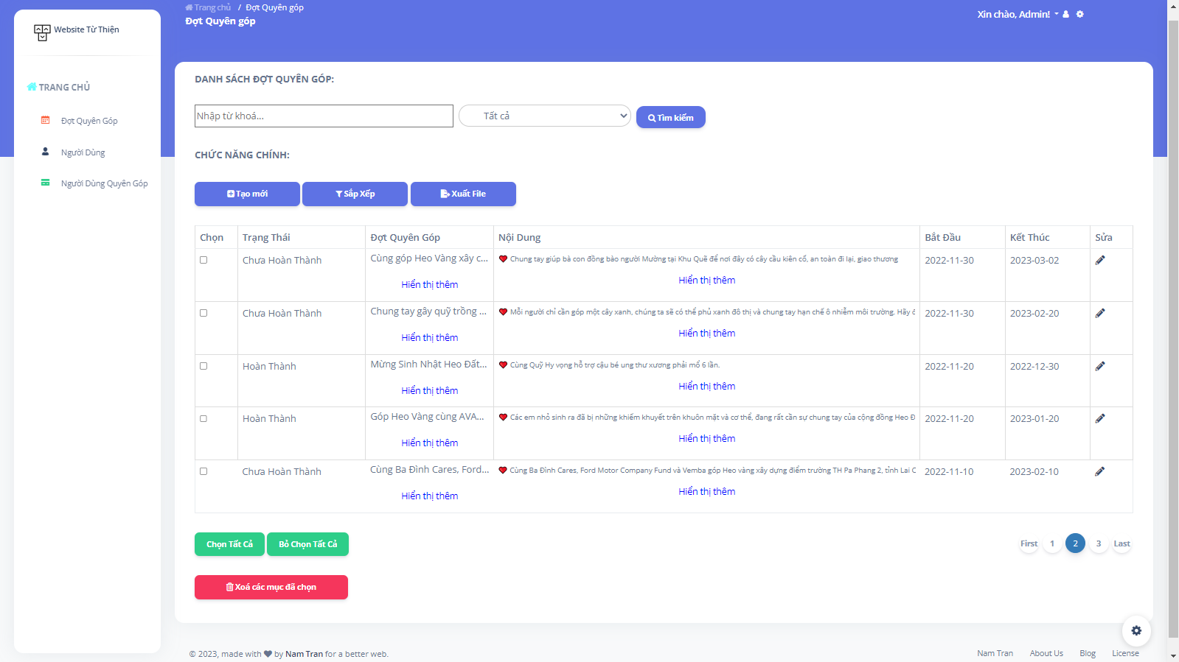

*Màn hình quản lý đợt quyên góp*

### 6.3.2 Chức năng tìm kiếm/ lọc danh sách các đợt quyên góp

- ADMIN có thể tìm kiếm thông tin bằng cách nhập ký tự vào mục “search” để tìm đợt quyên góp theo tên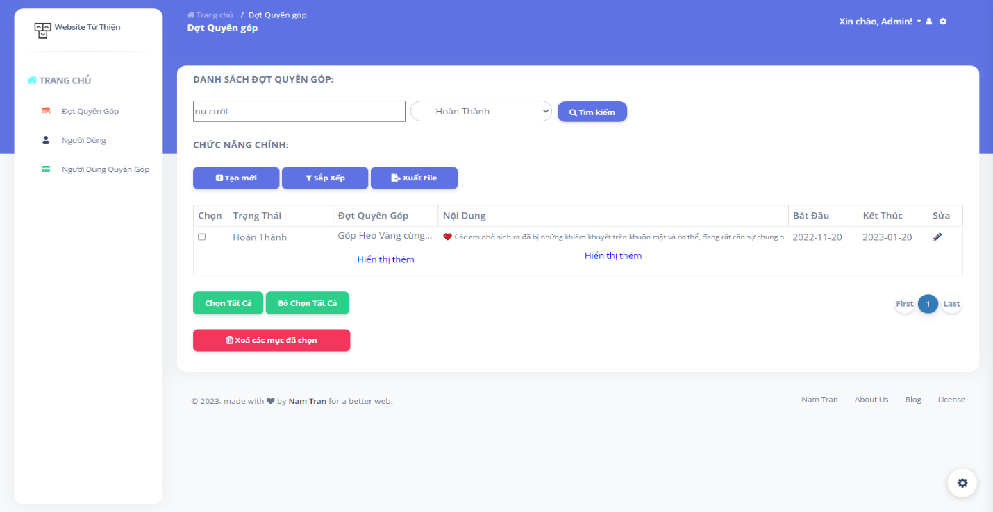

*Màn hình chức năng lọc thông tin đợt quyên góp bằng keyword (VD : với keyword “nụ cười” sẽ lọc ra được danh sách các đợt quyên góp có chứa từ “nụ cười”)*

- Tiếp theo là chức năng lọc danh sách theo trạng thái hoàn thành hoặc chưa hoàn thành của đợt quyên góp

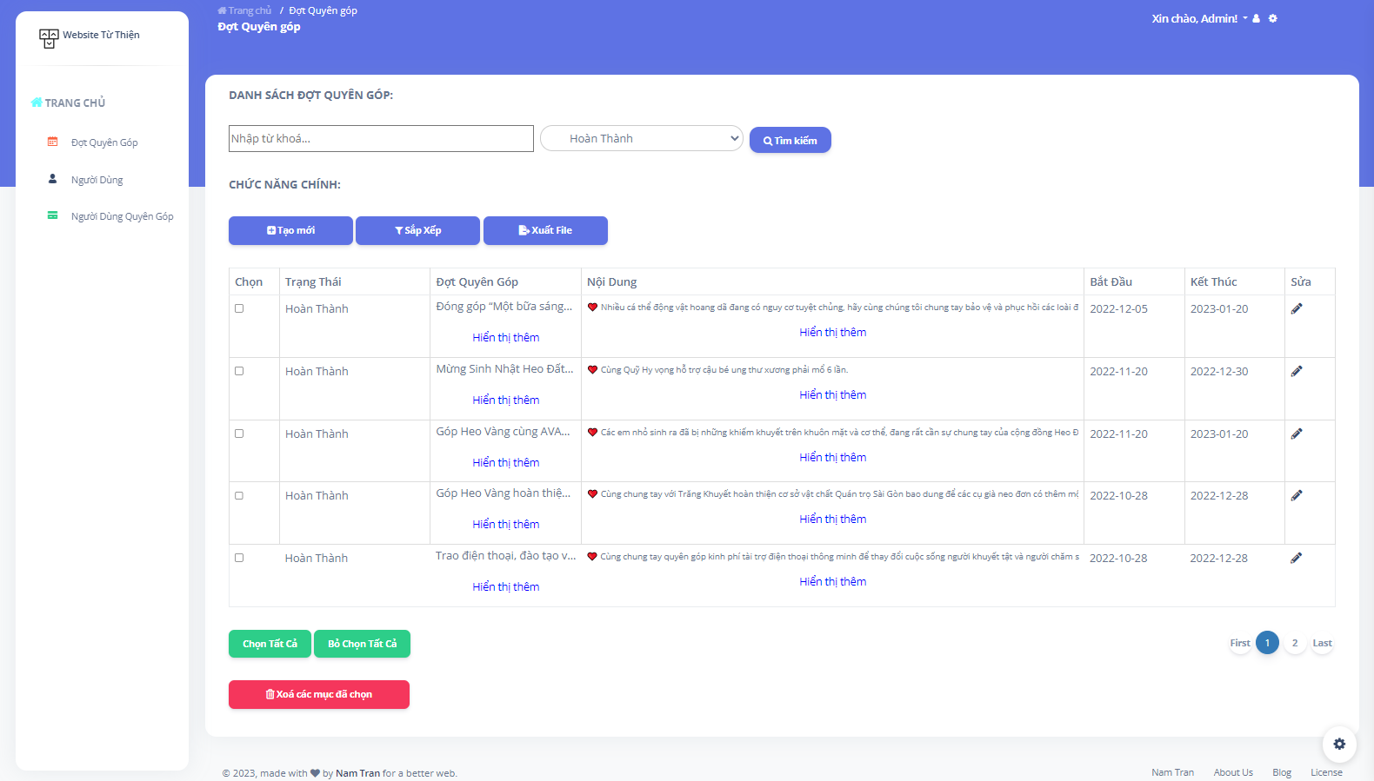

*Màn hình* chức *năng lọc thông tin đợt quyên góp (VD: tiêu chí lọc là các đợt quyên góp có trạng thái hoàn thành )*

### 6.3.3 Chức năng xoá các đợt quyên góp

- ADMIN có thể xoá 1 hay nhiều đợt quyên góp bằng cách nhấn vào 1 hoặc nhiều ô trong cột chọn của bảng rồi chọn nút xoá màu đỏ ở phía dưới bên trái (có thể nhấn nút chọn tất cả để xoá hết các đợt quyên góp trong cùng 1 trang)

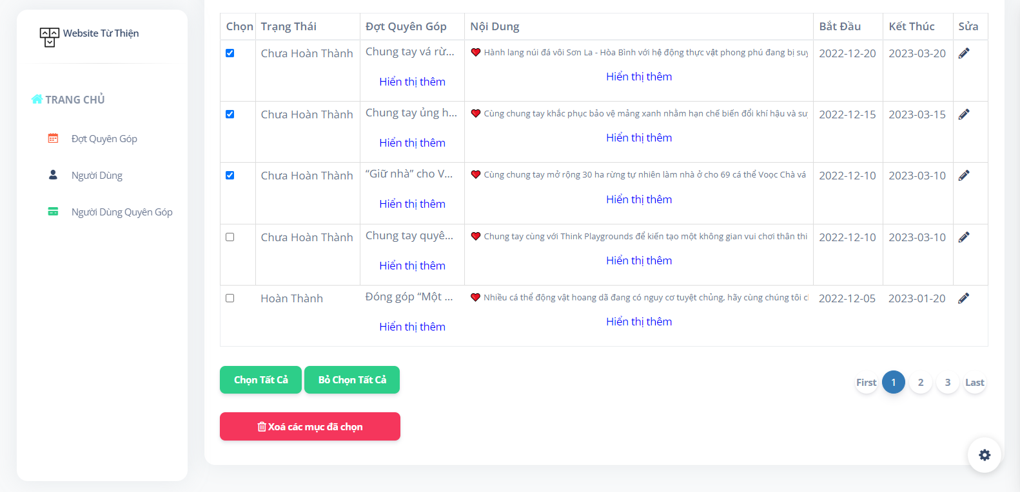

*Màn hình chọn xoá các đợt quyên góp (trong hình là đang chọn 3 đợt quyên góp đầu bảng để xoá)*

- Sau khi nhấn nút màu đỏ để xoá thì thông báo xác nhận xoá sẽ hiện lên

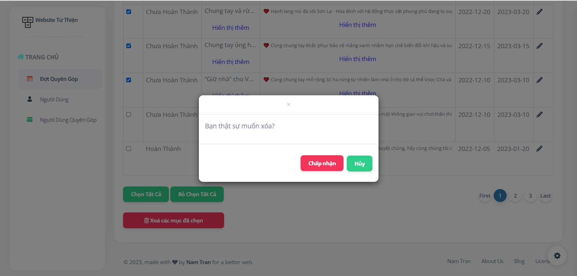

*Màn hình xác nhận xóa đợt quyên góp*

- Khi nhấn “Hủy” thì sẽ đóng thông báo xác nhận, quay về trang trước đó và không tiến hành xóa dữ liệu.

Khi nhấn “Chấp nhận” thì sẽ tiến hành xóa dữ liệu, và nếu xóa thành công sẽ hiển thị thông báo xóa thành công, nếu có lỗi sẽ thông báo lỗi.

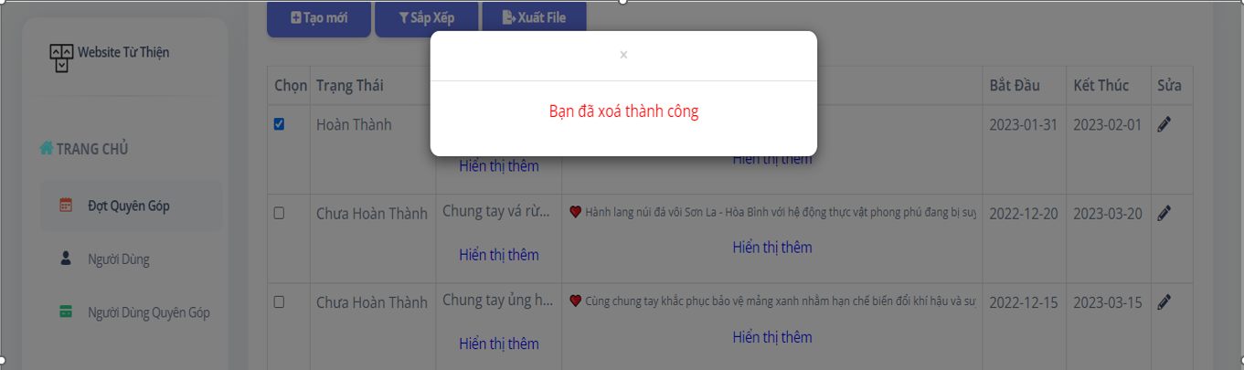

*Màn hình thông báo xóa thành công*

- Xóa thất bại . Vd: lỗi không xóa được vì đợt quyên góp đã bị xóa trước đó hoặc không tồn tại trong hệ thống ( Có thể do một admin khác trong thời gian đó đã tiến hành xóa trước )

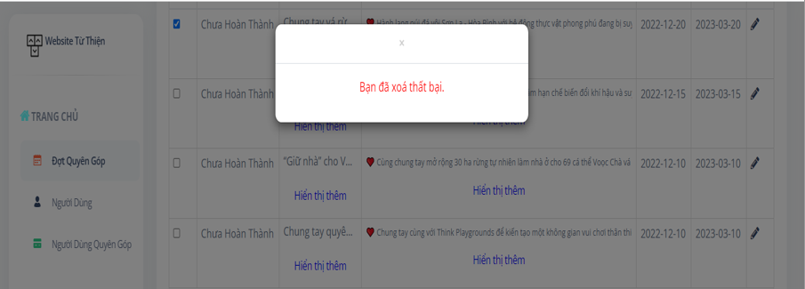

*Màn hình thông báo xóa thất bại*

### 6.3.4 Chức năng chỉnh sửa thông tin của các đợt quyên góp

- Khi Admin nhấn vào nút chỉnh sửa (trong cột sửa) của đợt quyên góp nào đó trong bảng thì hệ thống sẽ điều hướng đến form cập nhật, để admin có thể chỉnh sửa thông tin của đợt quyên góp đó.

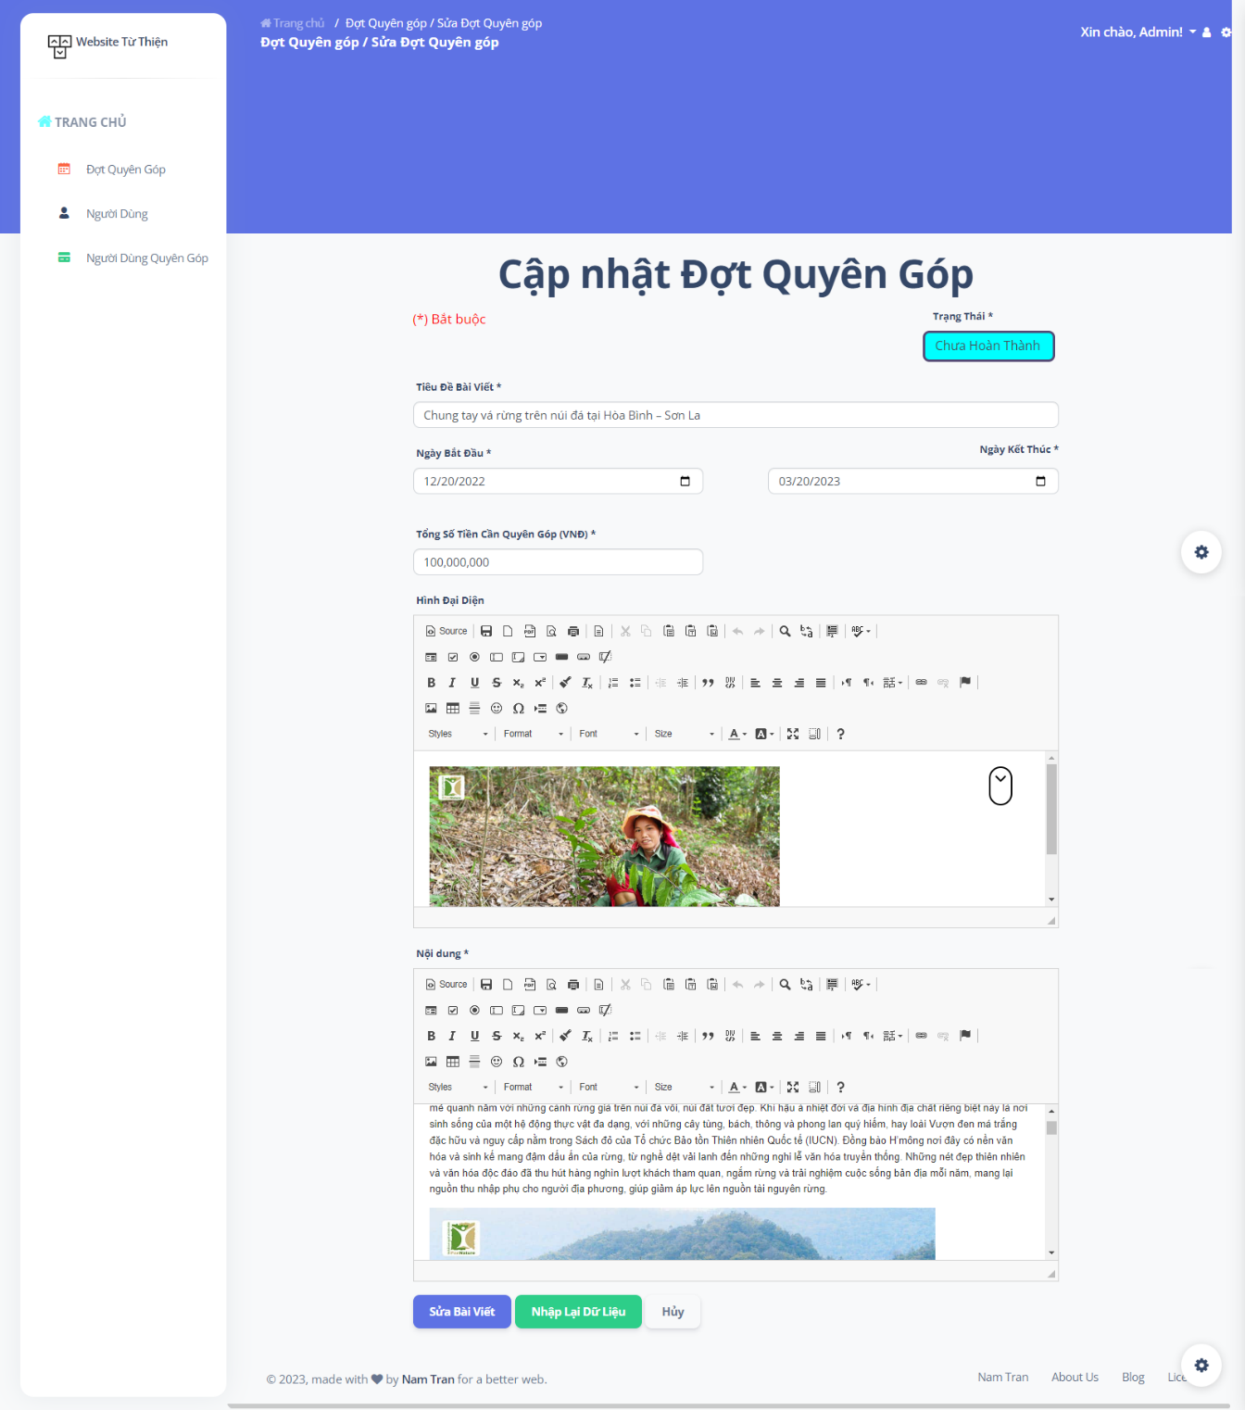

*Màn hình chỉnh sửa đợt quyên góp*

- Khi admin ấn chọn “Hủy” thì form sẽ đóng.

- Khi admin ấn chọn “Nhập Lại Dữ Liệu” thì tất cả thông tin của bài sẽ bị xoá hết.

- Khi người dùng ấn chọn “Sửa Bài Viết” , hệ thống sẽ kiểm tra dữ liệu nhập vào form, nếu có lỗi sẽ hiễn thị báo lỗi ứng với ô tương ứng nếu có.

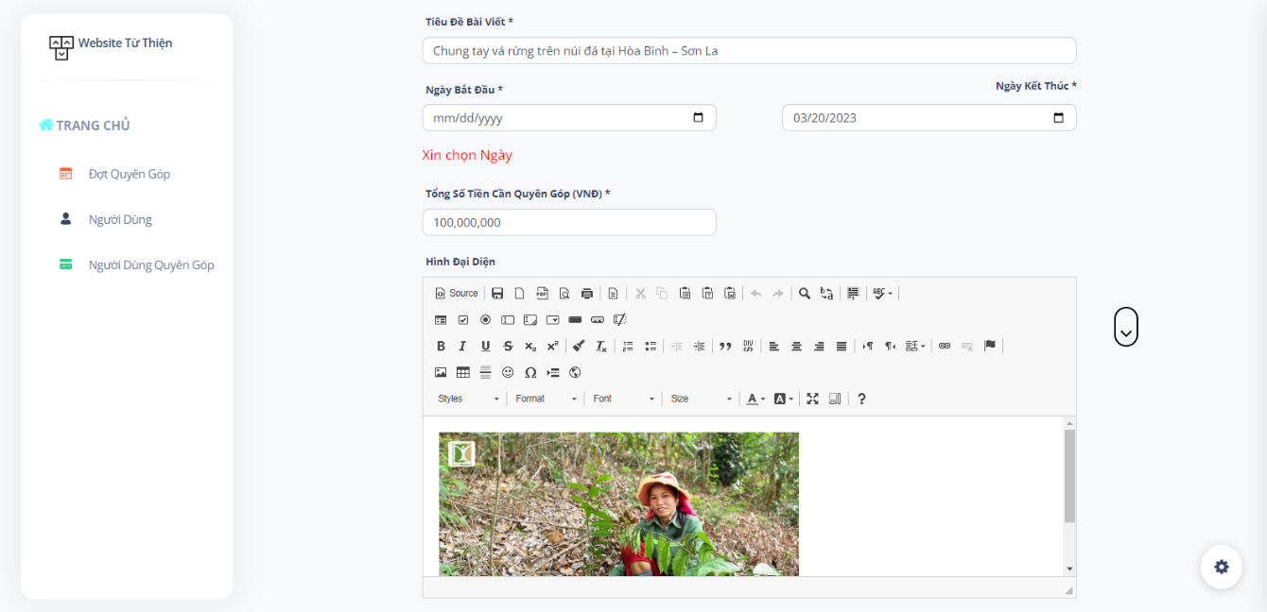

*Màn hình hiển thị lỗi nhập form chỉnh sửa thông tin đợt quyên góp*

- Sau khi đã nhập đúng dữ liệu, hệ thống sẽ tiến hành cập nhật dữ liệu và điều hướng về trang danh sách đợt quyên góp.

***6.3.5 Tính năng thêm đợt quyên góp***

- Khi Admin nhấn vào nút tạo mới đợt quyên góp (góc trái phía trên bảng) thì hệ thống sẽ điều hướng đến trang tạo đợt quyên góp để admin có thể điền thông tin của đợt quyên góp muốn thêm vào hệ thống.

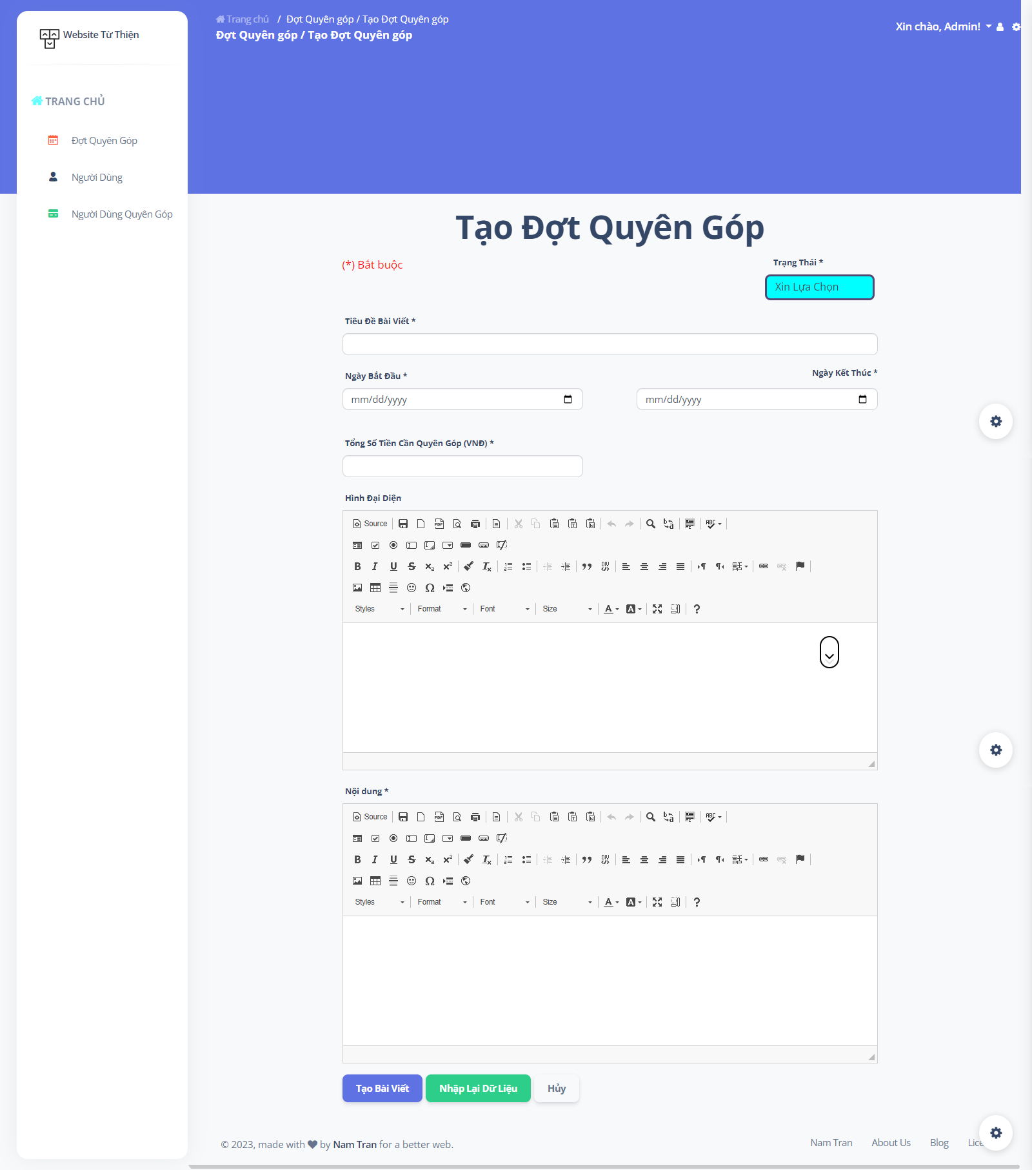

*Màn hình hiển thị form nhập thông tin đợt quyên góp muốn thêm*

- Khi người dùng nhấn “Hủy” thì hệ thống sẽ điều hướng đến trang danh sách đợt quyên góp và bỏ qua các dữ liệu đã nhập.

- Khi người dùng ấn chọn “Tạo Bài Viết” thì hệ thống sẽ kiểm tra dữ liệu nhập vào form, nếu có lỗi sẽ hiển thị tương ứng với ô đã nhập sai.

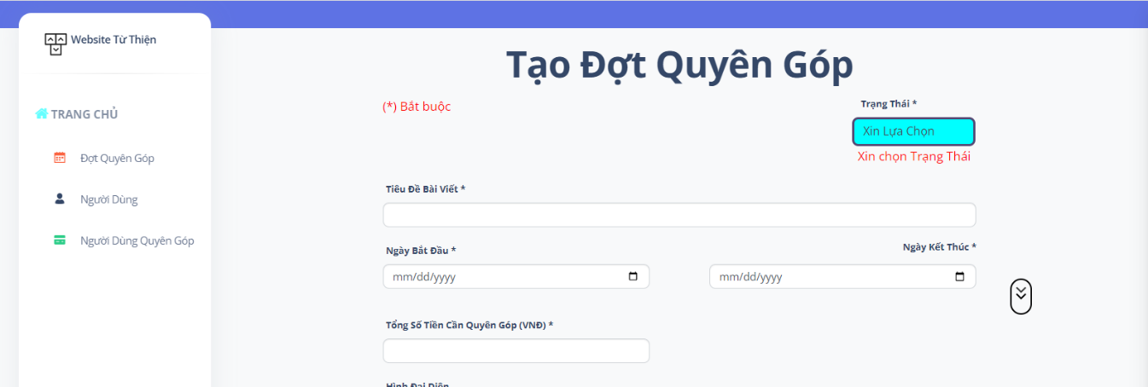

*Màn hình hiển thị lỗi nhập liệu form nhập thông tin*

- Sau khi đã nhập đúng dữ liệu, hệ thống sẽ sẽ tiến hành cập nhật dữ liệu và sẽ thông báo thêm thành công dữ liệu, hoặc là thất bại và thông báo lỗi.

+ Nếu thêm thành công, báo thành công

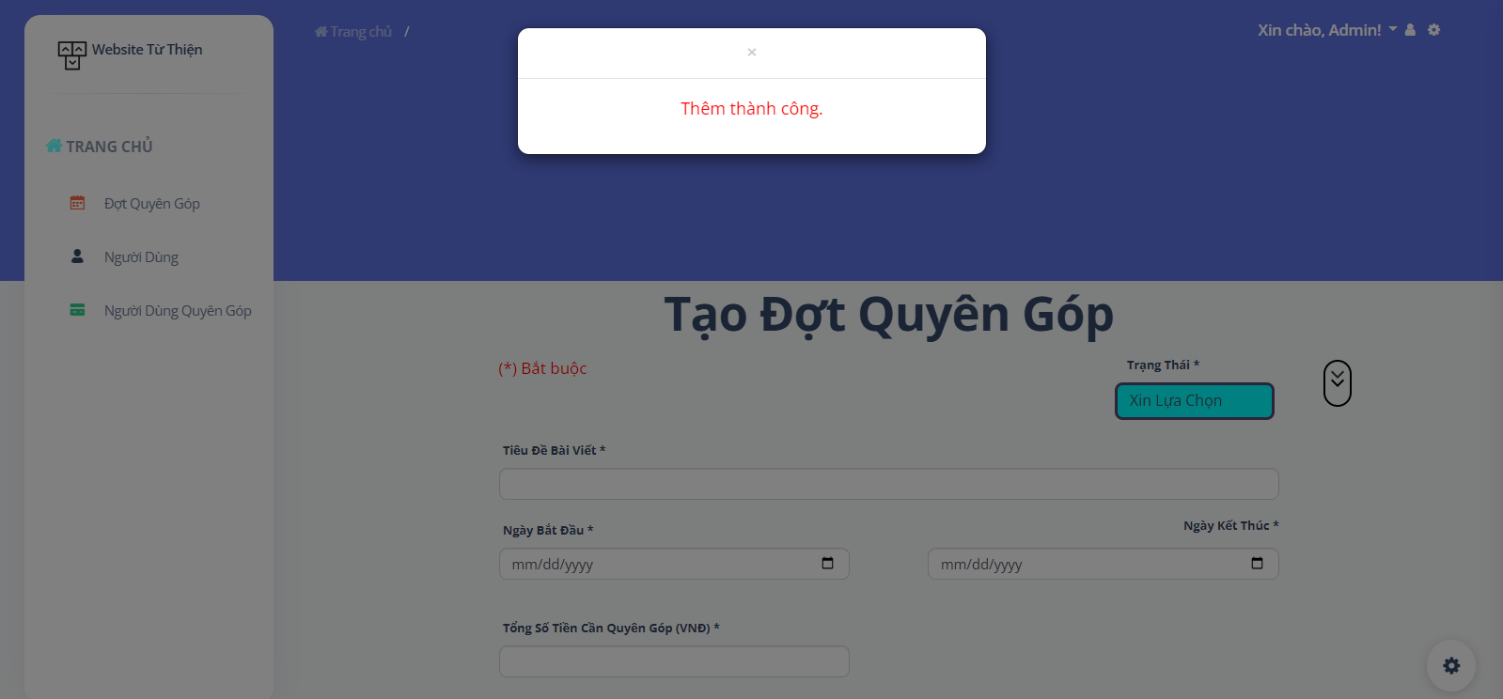

*Màn hình thông báo thêm dữ liệu thành công*

+ Nếu thêm thất bại, thông báo lỗi

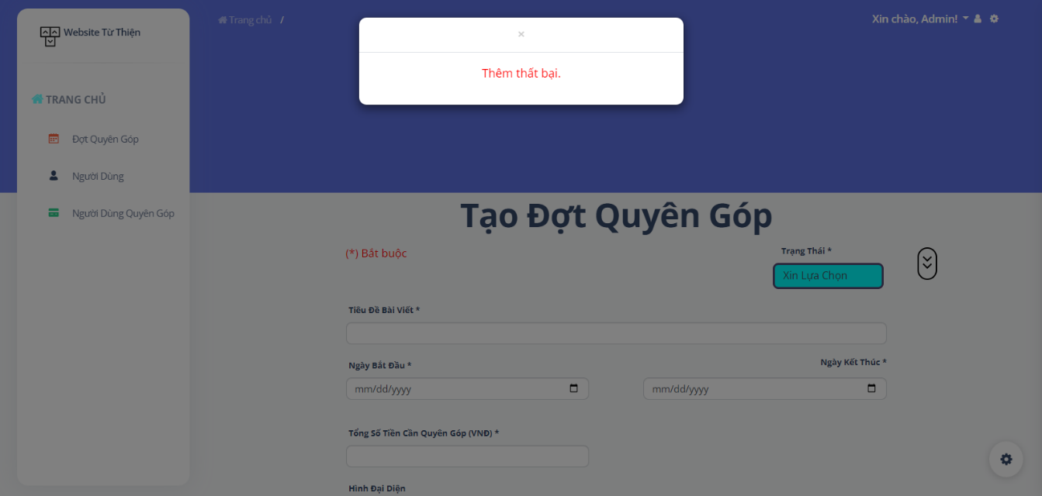

*Màn hình thông báo lỗi thêm dữ liệu thất bại*

***6.3.6 Tính năng xuất file Excel danh sách các đợt quyên góp***

Các tính năng này giúp Admin có thể xuất thông tin danh sách các đợt quyên góp ra dạng file Excel phục vụ mục đích báo cáo hay truy xuất thông tin ra file.

* Khi Admin nhấn vào nút “Xuất File” thì sẽ tiến hành xuất dữ liệu danh sách các đợt quyên góp ra file excel và hiện thông báo xuất file thành công hoặc thất bại

# 7. CÀI ĐẶT ỨNG DỤNG

## Cài đặt Database

N/A

## Cài đặt Server

N/A

## Cài đặt Web App

N/A

# 8. KẾT QUẢ ĐẠT ĐƯỢC VÀ HƯỚNG PHÁT TRIỂN

## Kết quả đạt được

## Đã hoàn thành

## Còn hạn chế

## Hướng phát triển